Инструкция на получение охотничьего билета
с помощью портала «Госуслуги»

1. Открываем сайт https://www.gosuslugi.ru/651031/1/form и проходим авторизацию в личном кабинете.
Услуга предоставляется для граждан имеющих постоянную регистрацию в ЛЕНИНГРАДСКОЙ ОБЛАСТИ
2. Услуга – Получение и аннулирование охотничьего билета.
Выбираем функцию «Начать»
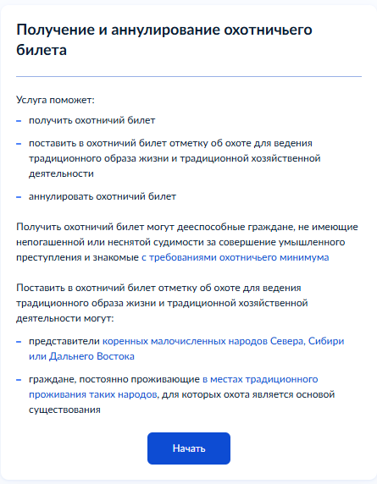

3. Что хотите сделать?
Выбираем подуслугу «Получить охотничий билет»
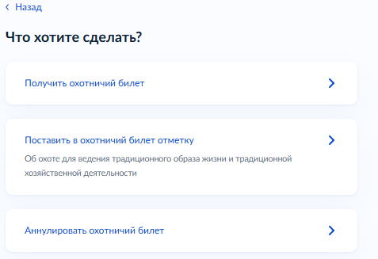
4. Хотите дополнительно поставить в охотничий билет отметку?
Выбираем «нет» или «да»
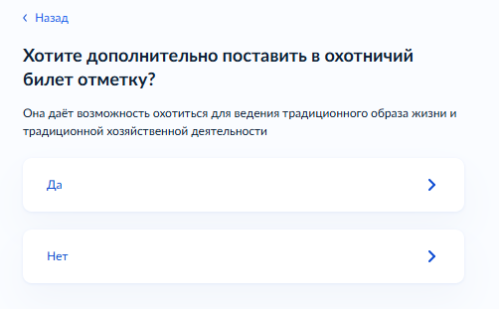

5. Хотите дополнительно получить бумажный охотничий билет?
Выбираем «да» или «нет»

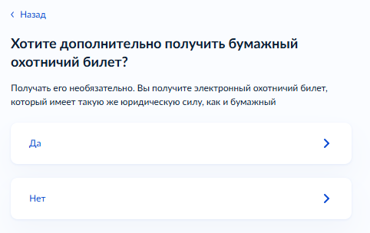
6. Ознакамливаемся с перечнем документов, необходимых для получения охотничьего билета
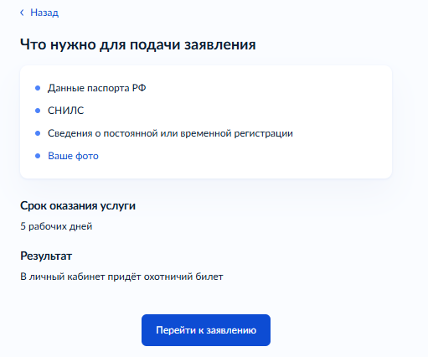

7. Нажимаем «Перейти к заявлению»
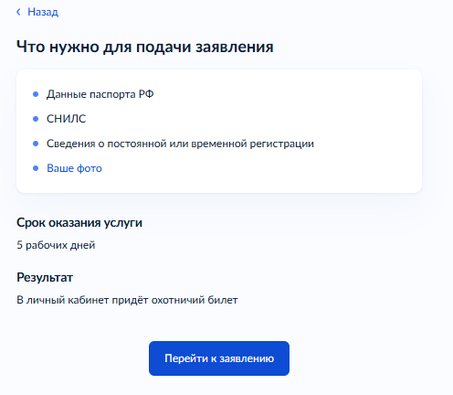

8. Подтверждаем паспортные данные
Нажимаем «Верно»
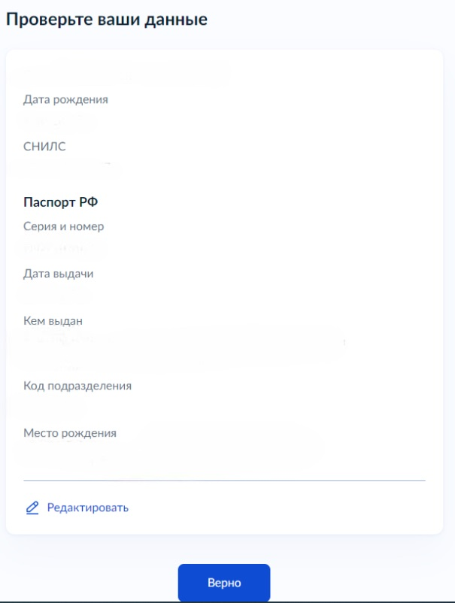
9. Подтверждаем телефон
Нажимаем «Верно»
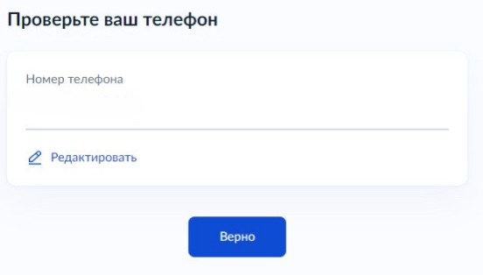
10. Подтверждаем электронную почту
Нажимаем «Верно»
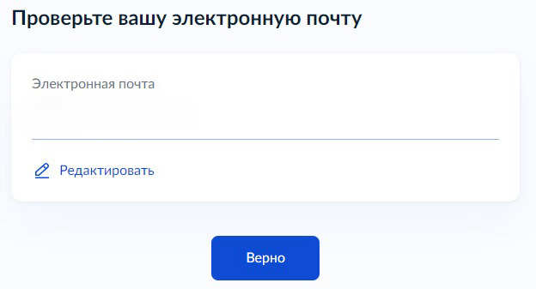
11. Подтверждаем адрес постоянной регистрации
Нажимаем «Верно»
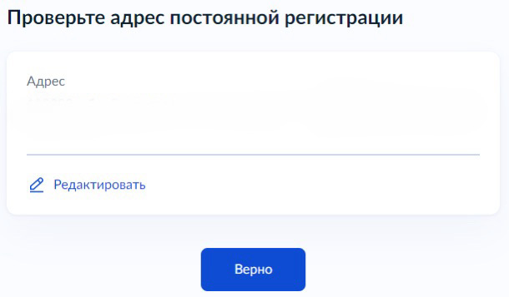

12. Подтверждаем ознакомление с охотничьим минимумом
Нажимаем «Продолжить»
(Охотничий минимум представлен по ссылке: https://fauna.lenobl.ru/media/uploads/userfiles/2018/08/07/%D0%9E%D1%85%D0%BE%D1%82%D0%BC%D0%B8%D0%BD%D0%B8%D0%BC%D1%83%D0%BC.pdf)
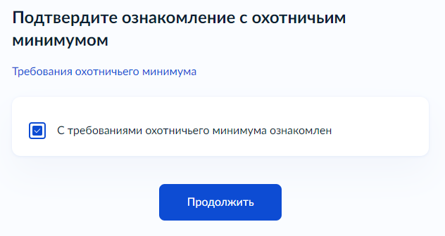

13. Получаете охотничий билет впервые?
Выбираем «да» или нет»
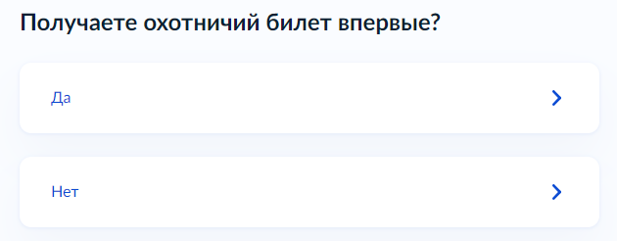

14. Загружаем фотографию
Нажимаем «Продолжить»
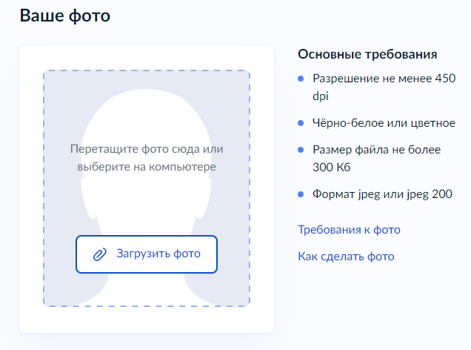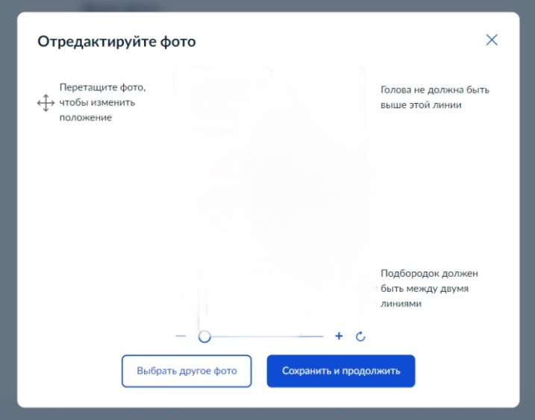
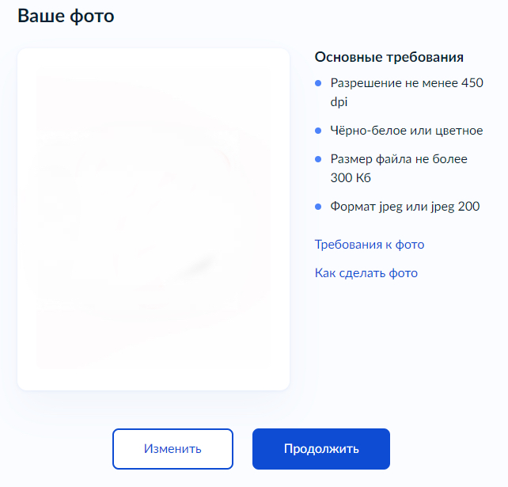
Обращаем внимание на требования к фотографии:
Размер 30 x 40 мм;
Фон фотографии должен быть белым, ровным, без полос, пятен и изображения посторонних предметов и теней
Четкое изображение лица строго анфас без головного убора;
Изображение лица на фотографии должно соответствовать возрасту заявителя;
Глаза должны быть открытыми;
Волосы не должны заслонять глаза
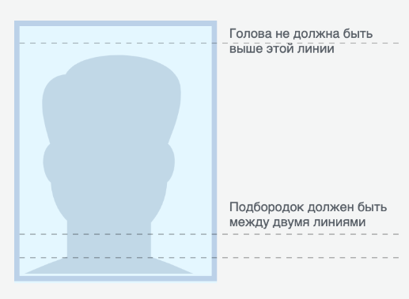
- Для лиц, постоянно носящих очки, обязательно фотографирование в очках без тонированных стекол;
- В случае, когда религиозные убеждения заявителя не позволяют показываться перед посторонними лицами без головных уборов, представляется фотография в головных уборах, не скрывающих овал лица

НЕ ДОПУСКАЕТСЯ ПРЕДСТАВЛЕНИЕ ФОТОГРАФИИ:
- В темных очках или с повязкой на глазах (только по медицинским показаниям);
- В форменной одежде,
- В верхней одежде,
- В шарфах, закрывающих часть подбородка,
- С отретушированным изображением в целях улучшения внешнего вида изображаемого лица или его художественной обработки.

15. Если охотничий билет будет в электронной форме, то нажимаем «Отправить заявление»
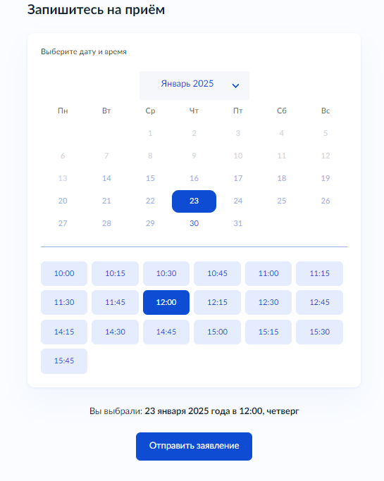

Если охотничий билет будет в бумажной форме, то выбираем способ получения
например, в ведомстве:
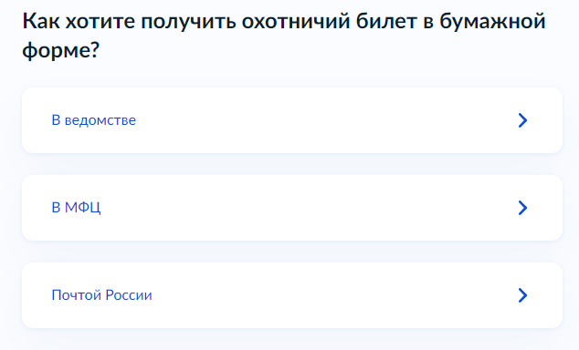

16. В представленном перечне выбираем ведомство для получения: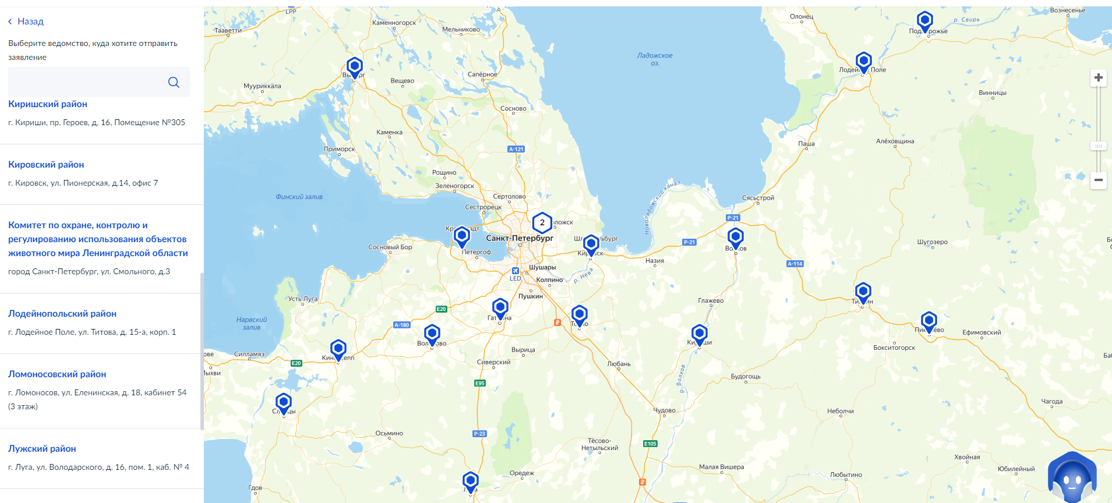

Например, комитет по охране, контролю и регулированию использования объектов животного мира Ленинграсдкой области
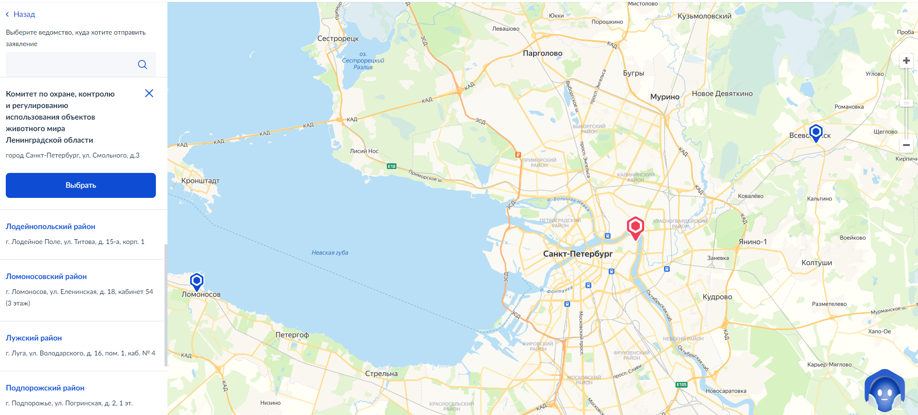

17. Записываемся на приём, выбираем дату и время
Нажимаем «Отправить заявление»

